上帝的傑作……..女人
生理構造
外陰
女性的外生殖器又稱外陰﹐由陰阜、大陰唇、小陰唇、陰蒂及尿道開口與陰道開口所組成。
陰阜及大陰唇底下有墊子，墊子是上覆蓋有陰毛的脂肪組織，而陰毛在青春期開始長。
小陰唇是具敏感的皮膚皺褶，由陰蒂上的包皮開始向下延伸到陰道開口底下。
前庭是外陰的小陰唇以內的區域。
包括外面的陰蒂柄與龜頭以及裏面的腳，陰蒂唯一的功能是性樂趣。
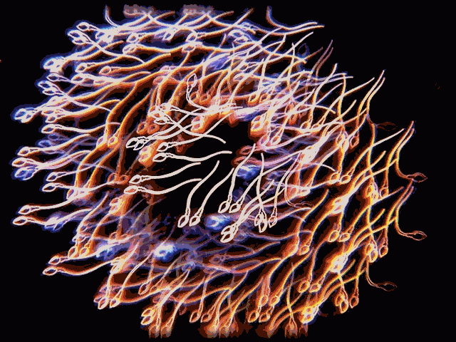陰道的開口為陰道口，位於尿道口與肛門之間。陰道口部分有組織皺褶所覆蓋，稱為處女膜，有各種不同的大小、形狀及厚度，而且許多女性初次交媾不會痛或流血。
內部構造
陰道具有三個組織層，延伸約三到五吋至骨盆腔內。性興奮時由陰道壁分泌陰道潤滑液，可增加精子的壽命與活動性，及增加性交的愉快與舒適。
Grafenberg氏斑點約在陰道頂壁表面以上一公分的位置，有報告說壓迫此點對性愛有敏感性。
子宮是中空、厚、梨形器官，未生產過之婦女大約有三吋長、二吋寬。
輸卵管有兩個，由子宮延伸至骨盆腔左右兩邊，各長四吋。
卵巢之大小形狀類似杏仁，是內分泌腺體，產生性荷爾蒙，影響女性生理性徵發育、幫助調節月經週期。
乳房
乳房是第二性徵，由脂肪組織與產乳汁的腺體所組成。有三種硬塊可能在乳房出現：囊腫、纖維腺瘤及惡性腫瘤。
月經
月經週期分為增生期、分泌期及月經期。
研究無法證實有關月經對情緒與行為的作用有週期性的變化之說法。
目前醫學上已可解決部份婦女之月經前症候群與原發性或繼發性經痛。
正常的無月經發生在懷孕、餵奶及停經後。不正常的無月經可能是醫療上問題或健康不佳所造成。
月經中的婦女如果使用衛生棉條又不勤加替換，有可能發生中毒性休克症候群，症狀包括發燒、噁心、皮膚潮紅及高血壓。若不治療，可致死。
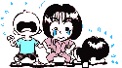
問題與解答
- 我在小學五年級時便有月經，起初下腹不會痛，但漸漸的每次月經來時總是很痛，吃了藥疼痛才減輕一點，請問這是甚麼原因？必需看醫生嗎？
答： 月經第一次來潮稱為初潮，初潮開始的一兩年內通常還沒有排卵，不會有腹痛的現象。
月經來潮時下腹部有絞痛的現象稱為經痛症，少女時期的經痛症通常都是原發性的，也就是子宮、卵巢和輸卵管沒有病變，但月經來潮時下腹部或恥骨下方會疼痛，有時會痛的不得了，在醫師的指示下服用止痛藥即可。原發性經痛症在二十歲以後會慢慢好轉，將來結婚生下第一位小孩後症狀會消失。
- 我21歲，胸部至今仍如小女孩般扁平難看，我曾有恆的作胸部運動，但效果不很好，請問打荷爾蒙有效嗎？吃藥有用嗎？
答： 乳房的大小和體質、遺傳及兒童時期的營養有關。有許多少女常懷疑自己的乳房太小，經過醫師診察後，才知道自己的乳房在同年齡的少女群中是屬於正常的。千萬不要自己亂服藥以免引起不良的副作用。
長大成人後如乳房太小也不必自卑，因為個人體質不同，美觀方面可以乳罩校正。乳房的最大功能是哺乳，扁平的乳房通常也有很好的泌乳功能的。
- 我20歲，最近幾個月經期都很反常，每次的月經來時都早於原日期七至八天，而且經日只三天，含量都很少，是否與工作太忙、體力不佳有關？另外手淫的習慣會造成月經的遲遲不來嗎？
答： 少女時期因工作關係或學業繁重、精神緊張常會使月經發生不調現象。有時提早，有時延後，有的經量增加，有的減少，這種現象不必治療，等到身心適應後就會慢慢恢復正常。手淫不會造成月經的遲緩。
- 我的下體常常會疼痛，而且會癢，同時外陰部好紅，是什麼原因？如何治療？
答： 外陰部會癢、疼痛、且皮膚很紅，表示外陰部發炎。少女時期外陰部發癢的原因以局部衛生習慣不良、溼疹、陰部念珠菌症及滴蟲性陰道炎為最多，應該請婦產科醫師診治。此外還要注意局部的衛生，保持外陰通風、乾燥和清潔，不要穿尼龍類或毛類的內褲。
- 5. 我未婚、女性，最近常會抑制不住衝動而自慰，往往衝動時會較用力，至精疲力竭為止。請問如此是否會使處女膜破裂？該如何改掉？
答： 在女性的生長發育過程中，因性的衝動而發生自慰行為，這是一種自然現象。可是沉溺於自慰行為，利用自慰來紓解生活的壓力及心理的苦悶，那就有點偏差了。要多運動，常到郊外爬山、划船、郊遊，多認識朋友。少看黃色書刊雜誌，自慰行為就會慢慢減少或消滅。自慰通常不會使處女膜破裂的。


